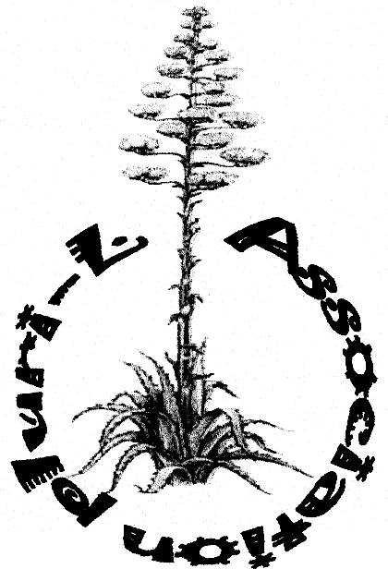

ASSOCIATION PLURI-L
La rose des vents

Le Mistral B4
13400 AUBAGNE
06/73/31/98/84

Une évidence : La vie n’est possible que grâce à l’air, au sol, et à l’eau.
Un constat : Ils sont en danger donc nous sommes menacés ainsi que les autres espèces. A nous d’inverser la tendance, commençons par des gestes simples :

Quelques conseils d’ économie d’énergie dans les foyers :

Les ménages sont les plus gros consommateurs d’énergies. Comment y remédier en économisant :

Electricité : -Eteignez les lumières dans les pièces non utilisées.
-Ne laissez pas les appareils en veille, éteignez les.
-Faites fonctionnez une machine a laver a 40° au lieu de 60° pour du linge peu sale, idem pour le lave vaisselle. Privilégiez des appareils de catégorie A : Ce qui consomme le moins.

Eau : -Faites la chasse au gaspillage : faites la vaisselle dans une bassine arrêtez le robinet pendant le brossage des dents …..
-Privilégiez les chasses d’eau à deux vitesses.
-Arrosage du jardin : récupération d’eau de pluie au lieu de l’eau potable.
-Plantez des végétaux en fonction du climat de votre région.

La voiture : -Privilégiez le covoiturage (il existe des sites Internet qui regroupent offreurs et demandeurs ainsi que sur le minitel).
-Evitez la climatisation (augmentation de la consommation et donc de la pollution).
-Pour les trajets courts favorisez la marche, le vélo.
-Arrêtez de jeter vos déchets par les fenêtres conservez les jusqu’à ce que vous trouviez une poubelle.

Avec ces gestes simples nous économisons de l’énergie et les ressources naturelles
et contribuons ainsi à la protection de la planète. Mais il existe aussi d’autres
moyens de limiter les risques encourus par la nature.

Les achats : -Limitez l’utilisation des sacs plastiques : prenez un panier pour aller faire vos courses.
-Achetez les produits contenant le moins d’emballage possible (à l’inverse de la restauration rapide).

Les déchets : -Ramenez vos déchets lors de vos sorties dans la nature.
-Aujourd’hui de nombreux produits peuvent être recyclés pour cela il faut d’abord les trier : Une poubelle pour le papier, une pour le verre, et une pour les emballages ménagées. Soyez rigoureux le centre de tri refuse les conteneurs souillés c’est à dire contenant un matériau qui n’a pas lieu d’y être. Ex : du plastique dans un conteneur papier.
Certains déchets n’ont pas qu’une seule utilisation il faut donner une seconde vie à la matière en étant inventif : une bouteille d’eau en plastique peut servir d’entonnoir, de vase doseur, de bouteille pour la plage : donc des utilisations pratiques ; ou un support inépuisable pour tout usage artistique …. AYEZ DE L IMAGINATION !!!!

NOTRE REGION CONNAIT UN GRAND FLEAU : LES FEUX

-80% des feux de forêts pourraient être évité puisqu’ils sont dus aux non respect
des consignes de sécurité :
-Pas de feu en forêt : cigarette
-Attention au barbecue : il faut en avoir un homologué
-Interdiction d’accès aux massifs forestiers par vent fort, ainsi que du 1er juillet au
9 septembre dans le département des Bouches-Du-Rhônes.
En 2001, 2290 hectares de forêts ont brûlé alors : SOYEZ VIGILANTS
